

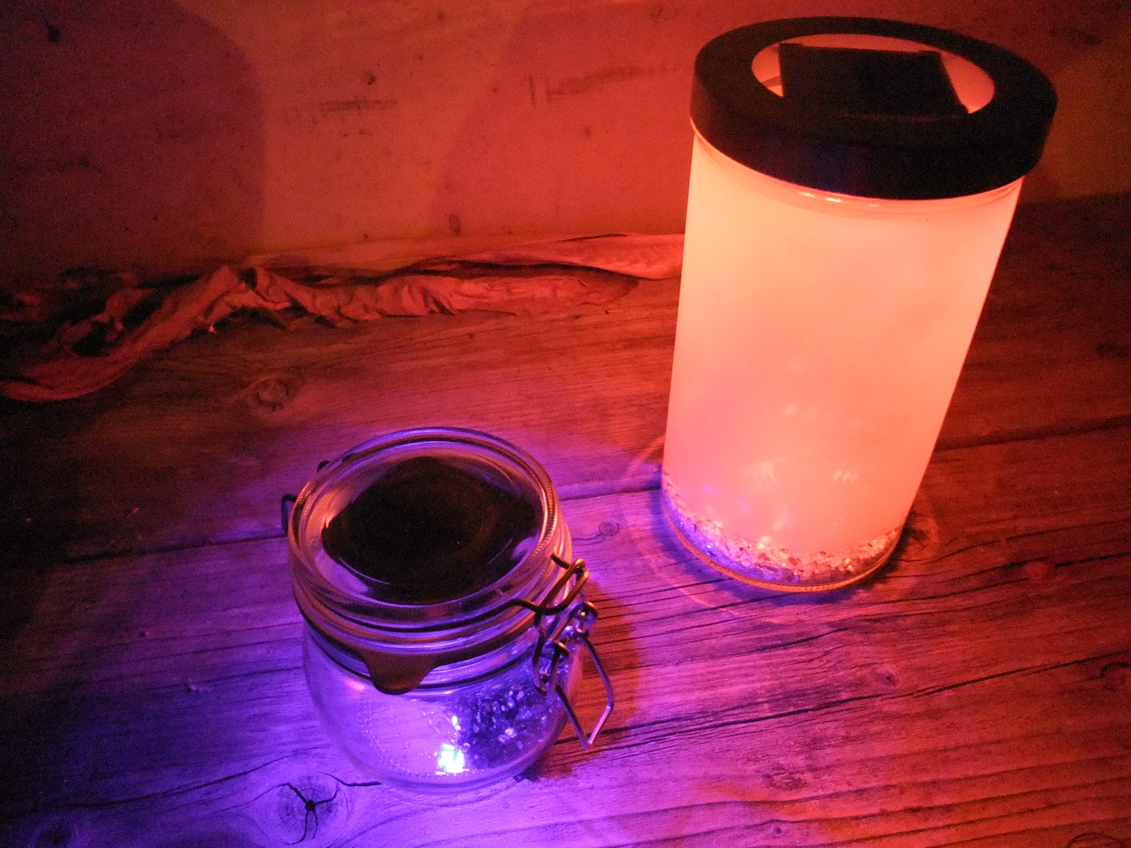

Bauanleitung

Komponenten
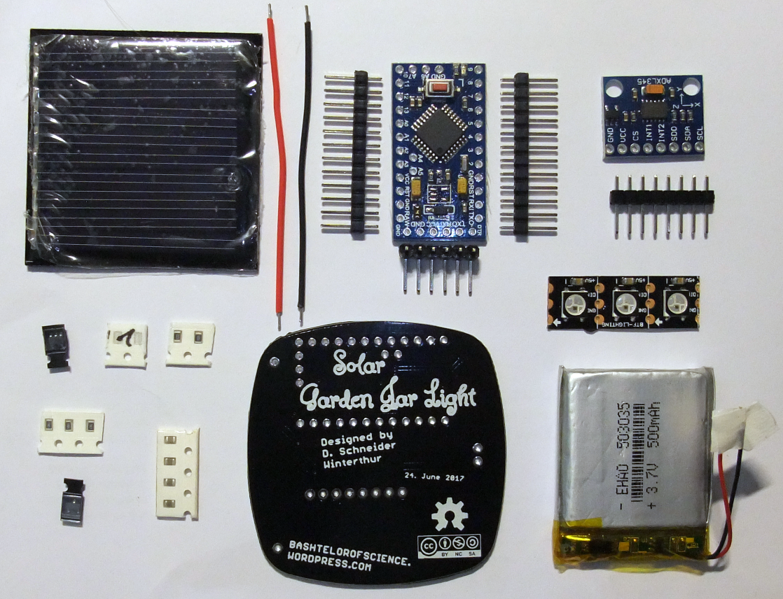
1M
PCB
Solarpanel
MOSFET
Akku
10k
1µ
TP4054
Arduino
LED
Accelerometer
10M

Stückliste

Bestückungsplan
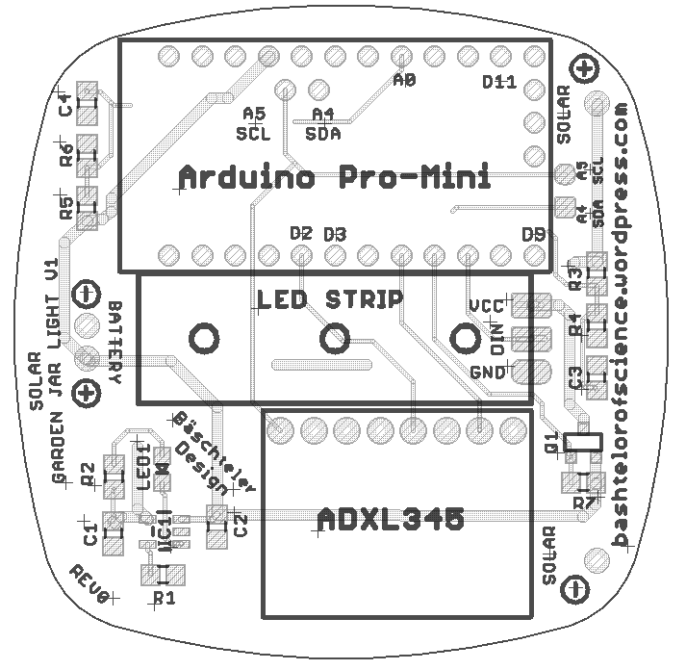

SMD Komponenten
Die SMD Komponenten gemäss obigem Bestückungsplane löten (Stückliste beachten). Wichtig ist dabei die Widerstände R3, R4, R5 und R6 nicht zu vertauschen. R3 und R5 sind 10M und R4 und R6 sind 1M. Beim IC1 ist besonders auf Kurzschlüsse zu achten und bei LED1 auf die korrekte Polarität.

Arduino
Das Arduino Pro-Mini ist bereits modifiziert: die Power-LED sowie der Linearregler wurde entfernt um den Stromverbrauch auf ein Minimum zu reduzieren.
Zuerst werden die Stiftleisten ins Arduino-Board eingelötet (kurze Stiftseite zum Arduino). Dabei die extra Pins A4 und A5 nicht vergessen (bei den blauen Boards, siehe Anmerkung unten)! Am einfachsten ist es, die Stiftleisten erst ins PCB der Solar-Gartenlaterne einzusetzen, das Arduino daraufzusetzen und dann anzulöten. Damit sind die Pins sicher gut ausgerichtet (siehe Foto). Achtung: das Arduino nicht verkehrt herum einlöten, Ausrichtung siehe Bestückungsplan (Pins D2, D3, D9, D11, A0 beachten).
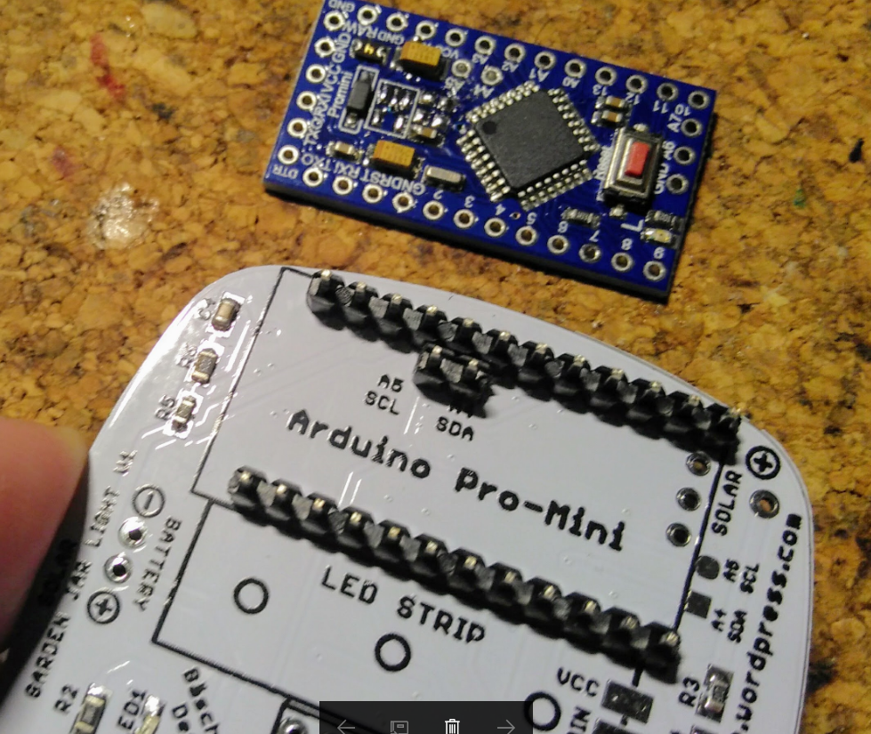
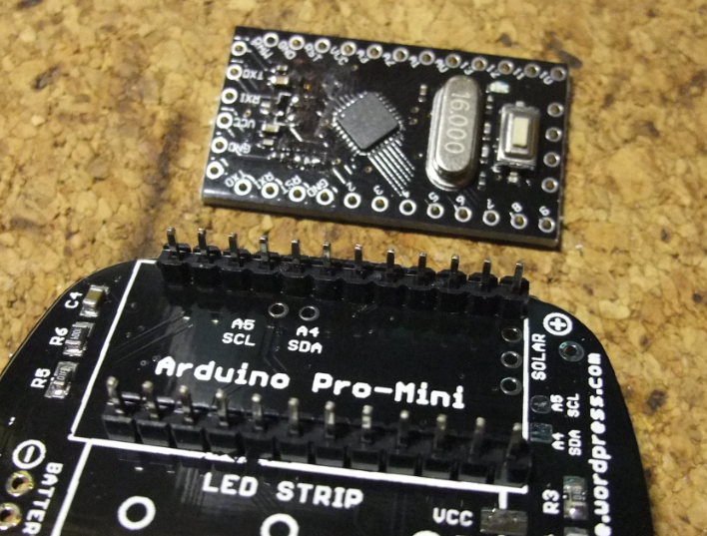
Blaue Version: A4 & A5 mit Stiftleiste verbinden, schwarze Version: siehe unten.

Anmerkung: es gibt diverse Versionen des Arduino Pro-Mini Klons. Bei einigen sind die Pins A4 und A5 an anderen Positionen. Bei diesen Versionen können diese beiden Pins mit Draht auf die Pads rechts vom Arduino gelötet werden. Hier ein Bild von drei gängigen Versionen:
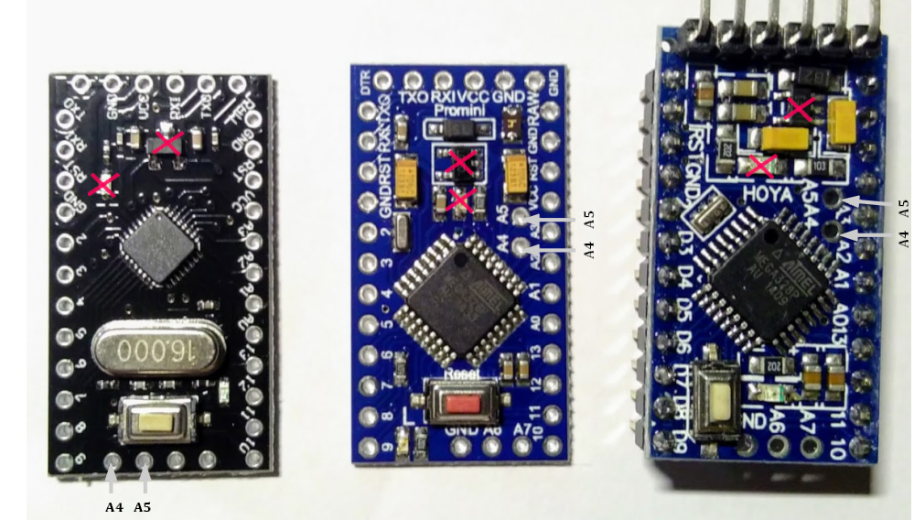

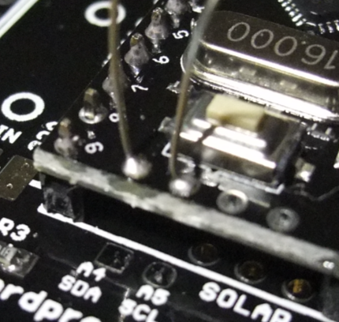
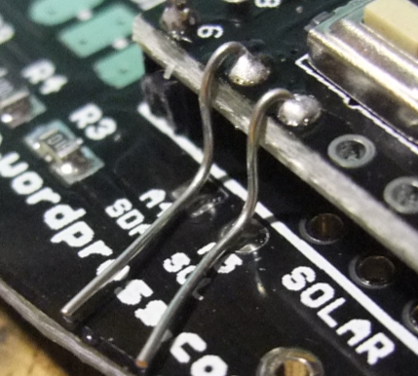
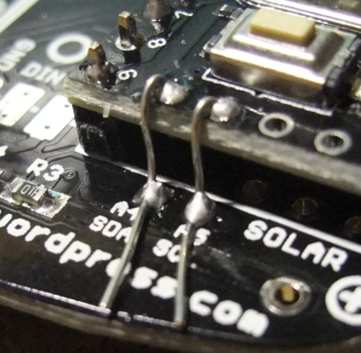
Verbinden der A4 und A5 Pins bei den schwarzen Arduinos
Nach dem Einlöten müssen die Pins unten am PCB abgeknipst werden ums später die Batterie ankleben zu können.

Accelerometer
Es ist wichtig, dass das Accelerometer-Modul ganz flach aufliegt. Die Stiftleiste kann von unten in die Löcher eingesteckt werden und das Accelerometer dann von oben (mit der Platine bündig). Von oben her verlöten, die Pins unten mit dem Seitenschneider abzwicken und auch unten löten.

LED
Die Schutzfolie unten am LED-Streifen entfernen und die LEDs in korrekter Ausrichtung aufkleben. Unbedingt die Pfeilrichtung beachten: falsch eingelötete LEDs werden beim einschalten zerstört! Beim anlöten genügend Zinn verwenden und lange genug heizen, so dass kugelförmige Lötstellen entstehen (siehe Foto). Nach dem löten mit dem Multimeter auf Kurzschlüsse prüfen.
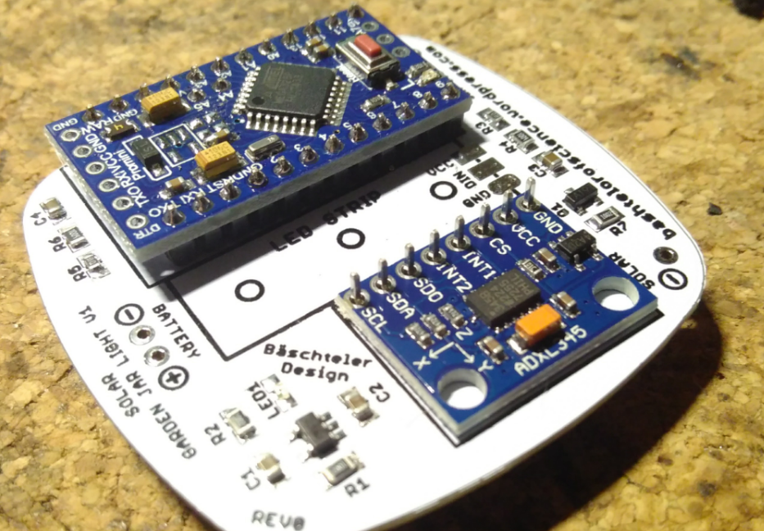
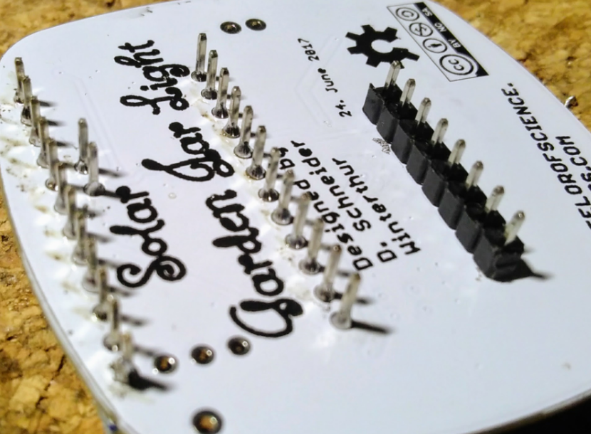
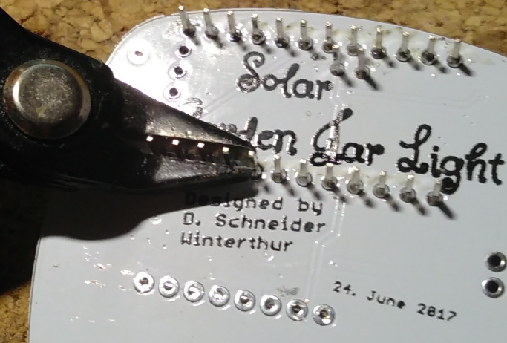
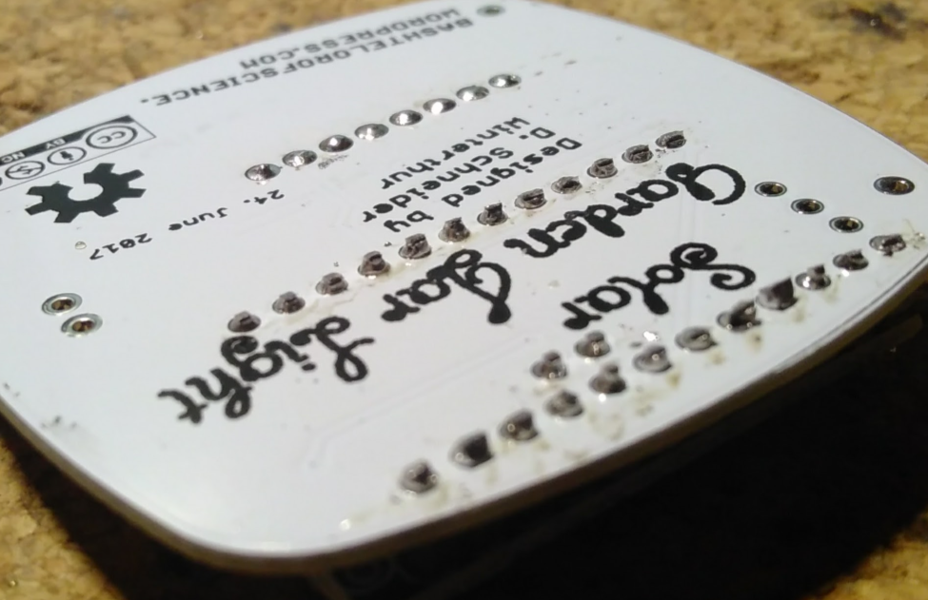

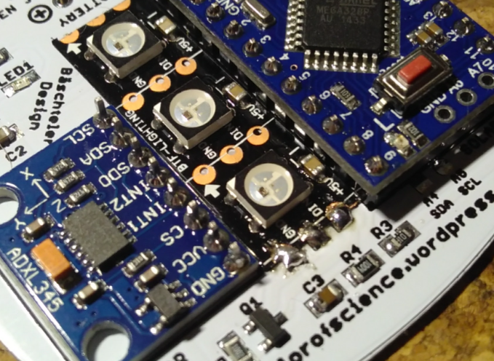

Solarpanel
Das Solarpanel in der richtigen Polarität an den beiden mit ‚SOLAR‘ bezeichneten Pads einlöten.

Akku
Vorsicht beim Umgang mit dem Akku: Lithium Akkus haben einen sehr geringen innen widerstand und liefern dementsprechend hohe Ströme beim kurzschliessen (10A und mehr). Die Leistung genügt um Kabel zu schmelzen oder die Platine zu zerstören. Zum sicheren einlöten zuerst beide Lötaugen mit Lötzinn füllen. Dann nur den Schutz am schwarzen Kabel entfernen und dieses am Negativen Pad (‚BATTERY‘) einlöten. Nun den Schutz am roten Kabel entfernen und am positiven Pad einlöten und darauf achten, mit diesem Kabelende keine leitenden Stellen auf der Platine zu berühren. Die Elektronik ist nun funktionstüchtig. Die LEDs können durch wiederholtes Tippen auf die Platine eingeschaltet werden. Das Licht wird automatisch wieder ausgeschaltet, wenn die LEDs nach oben zeigen. Wird die Platine umgedreht, bleiben die LEDs an.
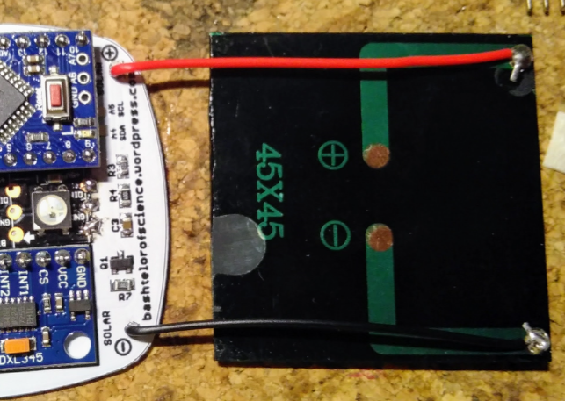
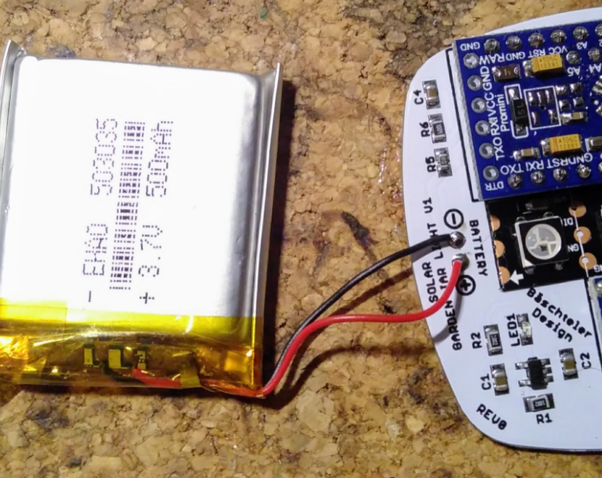

Verkleben
Bevor der Akku auf die Platine geklebt wird unbedingt die abgeknippsten Pins mit dünnen Klebebandstreifen isolieren, damit die Akkuhülle nicht angestochen wird.
Der Akku kann mit Cementit oder auch mit Bausilikon angeklebt werden. Kein Weissleim verwenden, der ist leitend! Auf den Akku wird dann die Solarzelle geklebt. Danach wird das Paket mit Klebeband fixiert. Es ist darauf zu achten, dass die Platine und die Solarzelle möglichst parallel zueinander sind. Man kann auch doppelseitiges Klebeband verwenden, das hält aber nicht ewig.
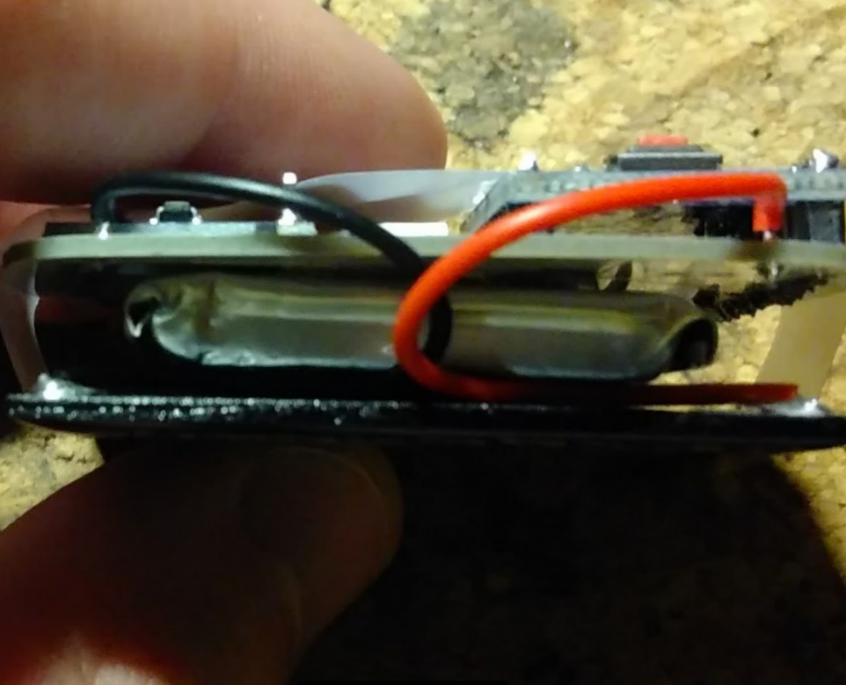
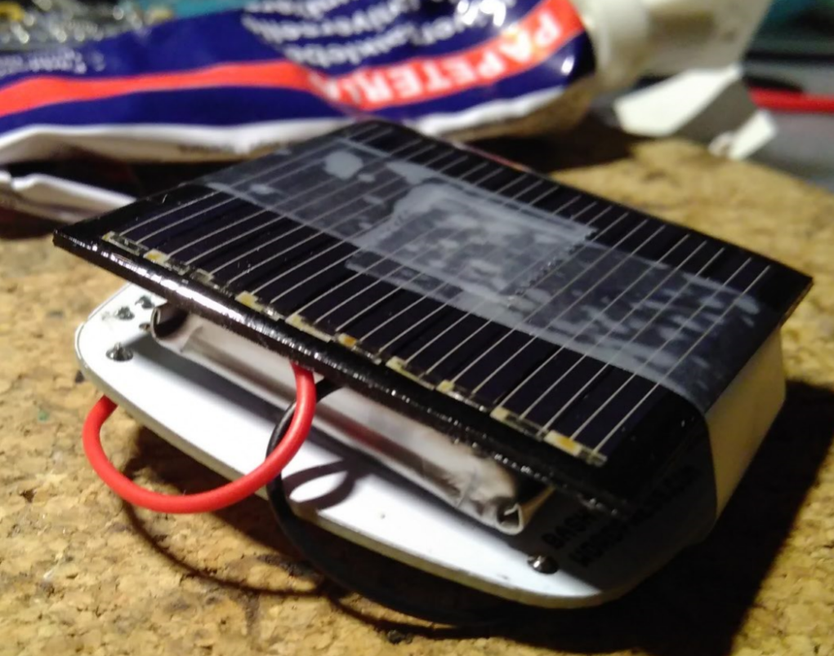
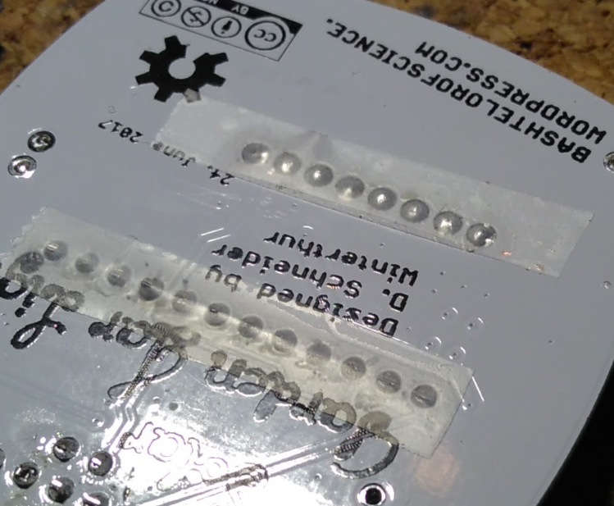

Die Laterne Bauen
Die Elektronik kann nun in einen beliebigen Behälter mit transparentem Deckel eingebaut werden. Einmachgläser bieten sich besonders an, da sie Nacht dem Verschliessen Wasserdicht sind. Die Solarzelle wurde so gewählt, dass sie ohne die Ecken abzuschleifen in ein Einmachglas von Migros, Coop oder Ikea passen. Es ist wichtig, dass das Glas absolut wasserdicht ist! Die unten abgebildeten Dosendeckel von Ikea haben ein Loch und sind somit nur an geschützten Stellen verwendbar. Nach einem Test kann die Elektronik auch mit Kunstharz vergossen werden um sie vor Feuchtigkeit zu schützen.
Um die Solarzelle zu kleben entfernt man am besten den Deckel vom Glas, legt es flach auf den Tisch und gibt etwas transparenten Bausilikon hinein, der haftet besonders gut auf Glas und greift die Solarzelle nicht an. Jetzt wird die Elektronik mit der Solarzelle zum Glas hin eingesetzt und festgedrückt. Das Silikon braucht ca. 12h zum trocknen. Der transparente Prix Garantie Silikon aus dem Coop Bau und Hobby eignet sich gut und trocknet schnell.
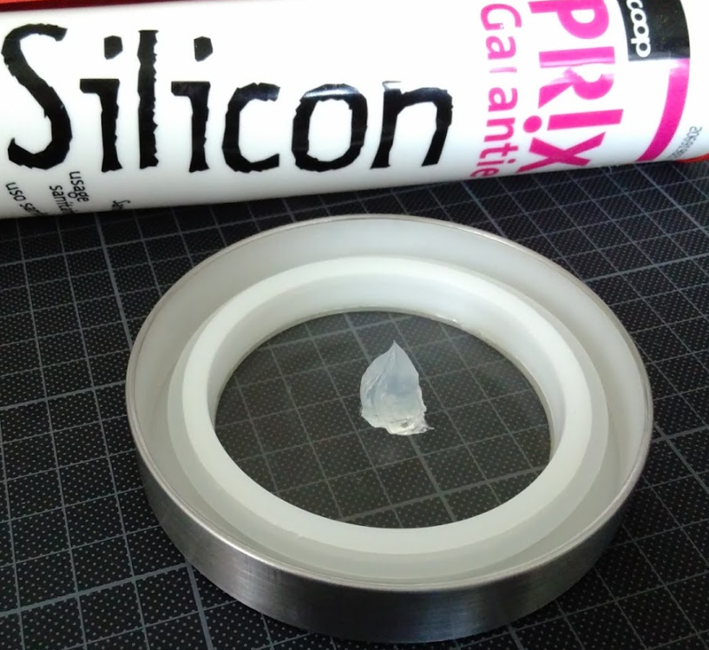
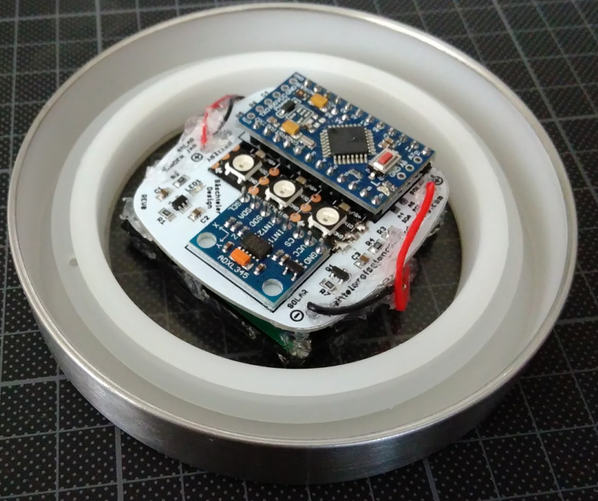
Die fertige Laterne kann zur Dekoration auch mit Steinen, Muscheln oder anderem Kleinod gefüllt werden.

Betriebsanleitung
Einschalten: die Laterne schaltet bei Dämmerung automatisch ein. Man kann die Laterne auch schütteln oder mit dem Finger wiederholt drauf-klopfen um sie einzuschalten.
Ausschalten: die LEDs schalten aus, wenn die Laterne kopfüber gedreht wird (Vorsicht bei gefüllten Laternen) so dass die Solarzelle Richtung Boden zeigt.
Farbe einstellen: die Farbe wird durch kippen der Laterne verstellt, die Farbe bleibt sobald die Laterne wieder flach gehalten wird. Durch Einmaltippen oben auf die Laterne schaltet man um zwischen: Farbe ändern, Helligkeit ändern, Farbsättigung ändern.
Kerzenmodus: durch Doppeltippen oben auf die Laterne wird der flackernde Kerzenmodus aktiviert. Durch nochmaliges Doppeltippen wird der Modus deaktiviert.
Zurücksetzen: durch Doppeltippen im Kerzenmodus werden Helligkeit und Sättigung auf den Maximalwert zurück gesetzt.

